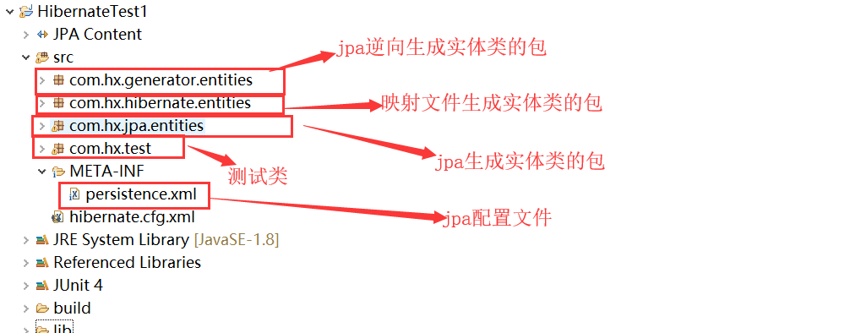
- 创建员工表和部门表的实体类和映射文件
  - 员工实体类
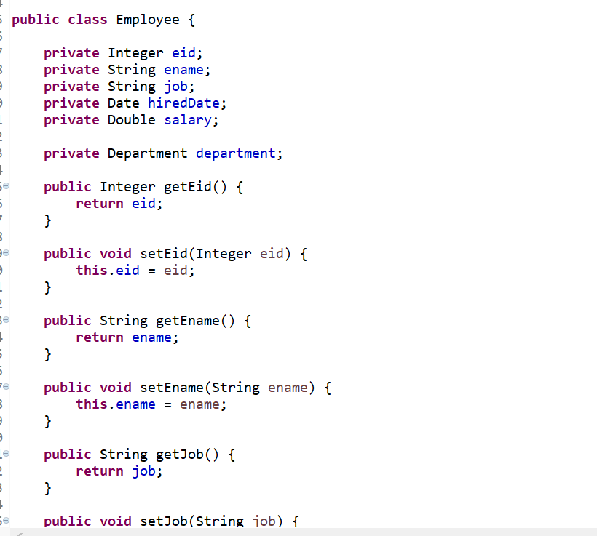

  - 部门实体类
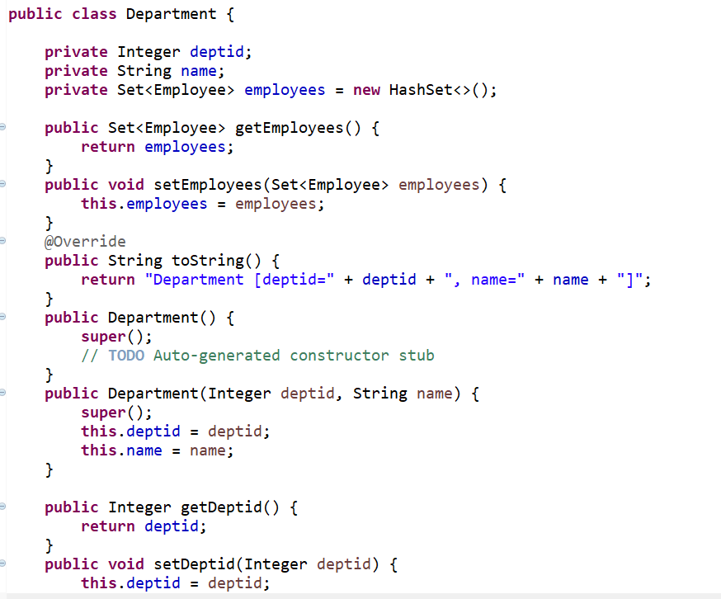
- 员工和部门映射文件以及双向多对一关联关系
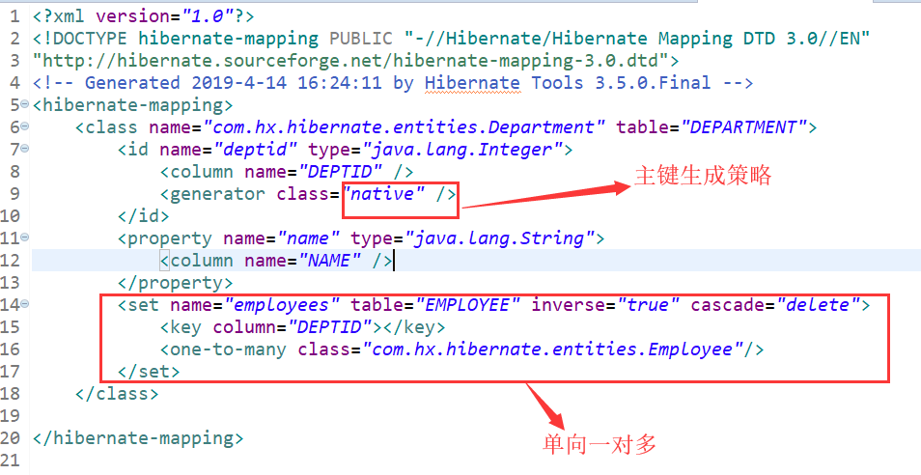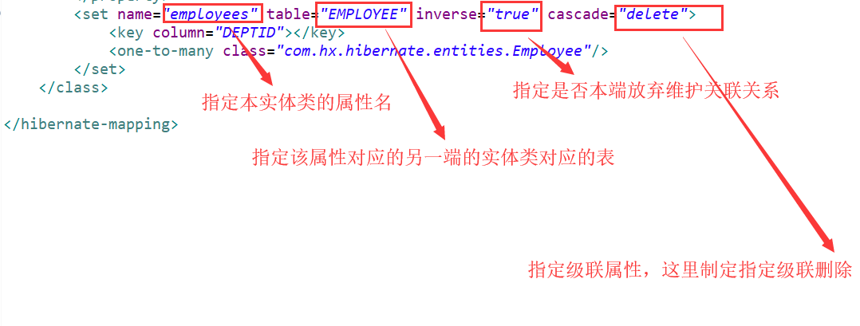
注：双向关联关系一般都设置放弃一端维护关联关系，仅由一端维护关联关系，在双向多对一关系中，通常选择一对多端放弃维护关联关系，这样做的好处是，减少数据库压力，增加数据插入的效率。
维护关联关系指维护外键的值或者维护中间表的值，通常只需要一方更新外键值就足够了。
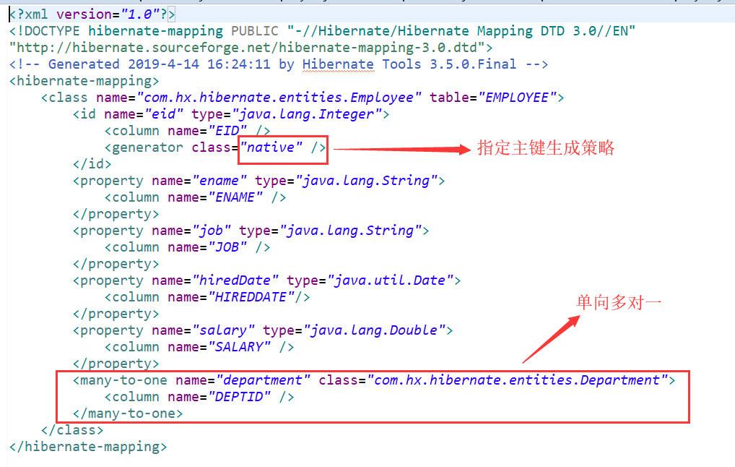
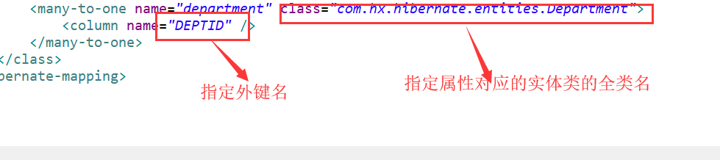

- 使用Hibernate完成对部门的添加修改，删除（级联删除部门下所有员工），用junit建立测试方法
详见测试方法
4.Jpa生成数据库
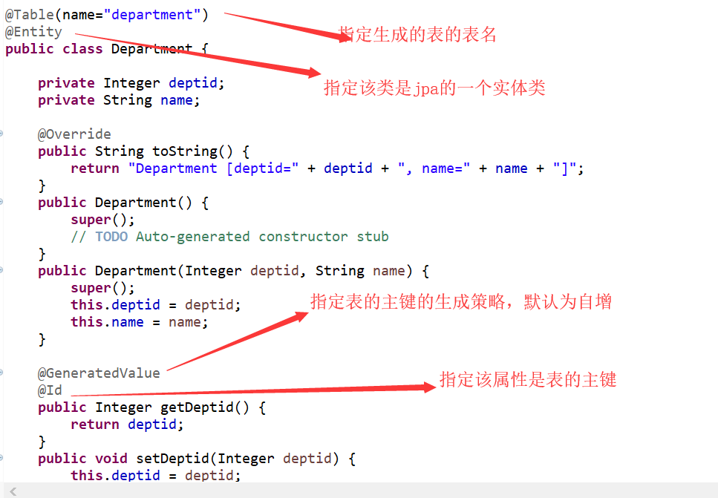
注：表名默认采取类名小字母的形式，若采用该形式，可不指定@Table注解和@Entity注解的name属性，若不使用该形式，可采用@Table注解的name属性修改生成的表名。
注：@Entity注解name属性标志实体类名称以及指定表名，可采取（XXX.表名）的形式指定，可以防止同名类冲突问题。但是若使用了@Table，则会无视@Entity注解name属性指定的表名，而采用@Table指定的表名。
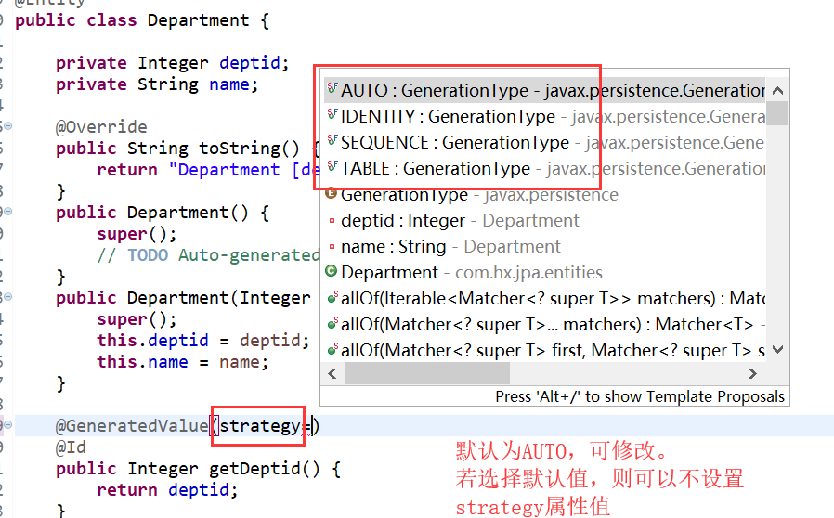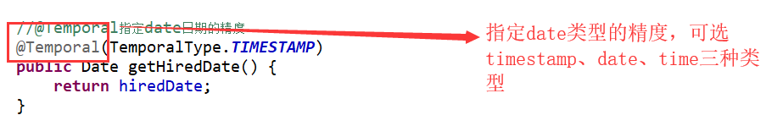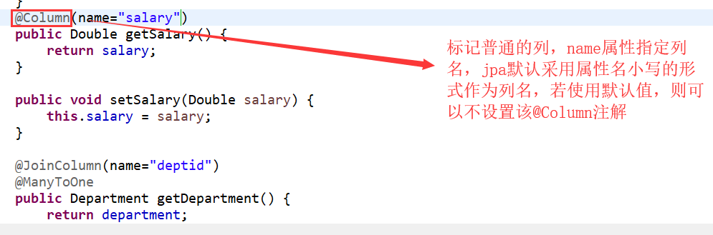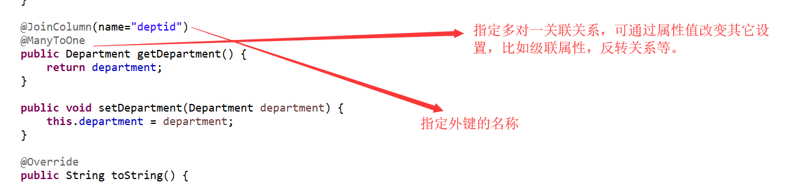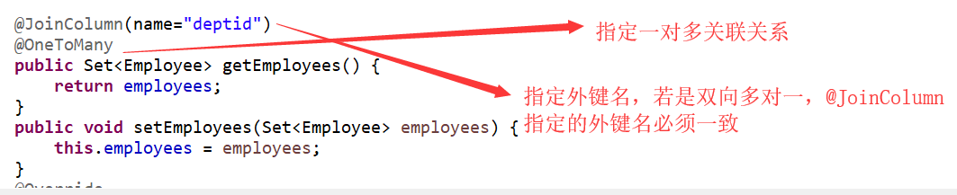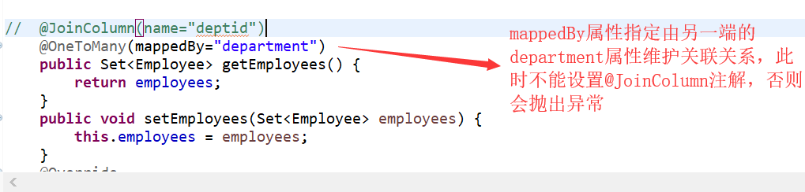
注：注解加在属性的get（）方法上，而不是属性上。
JPA和hibernate产生方法不同，JPA主要使用EntityManager类来进行持久化操作。

具体使用参见测试方法和配置文件。

- jpa逆向生成实体类
工程上右键
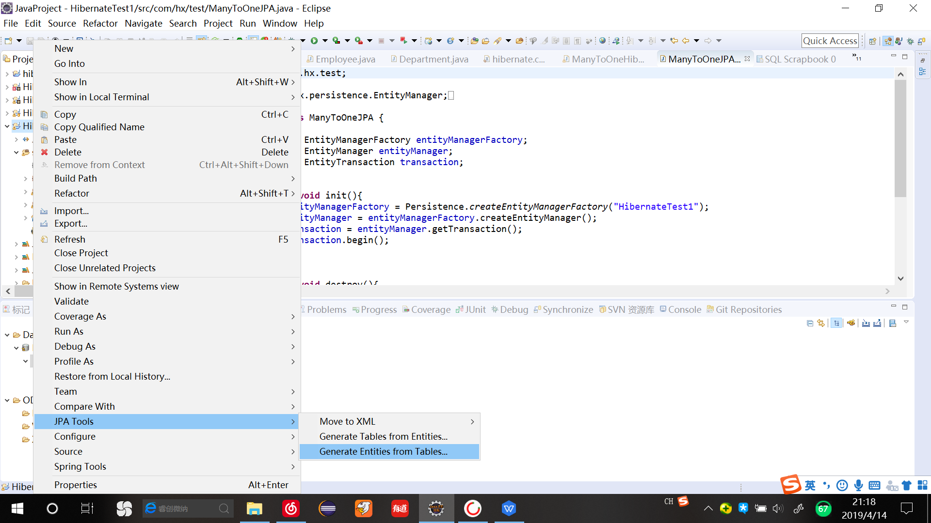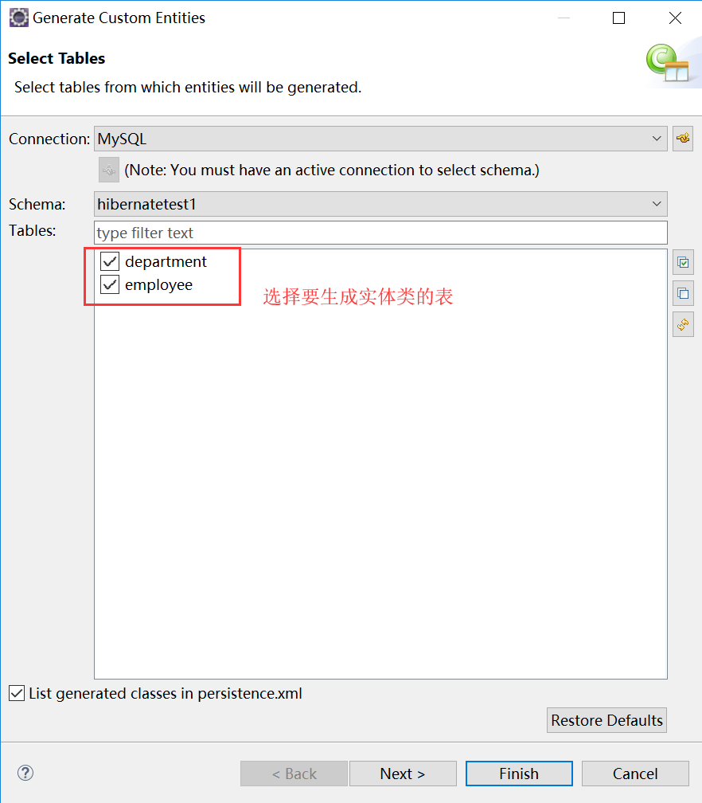
Connection为数据库连接，可新建，也可使用已经连接的。
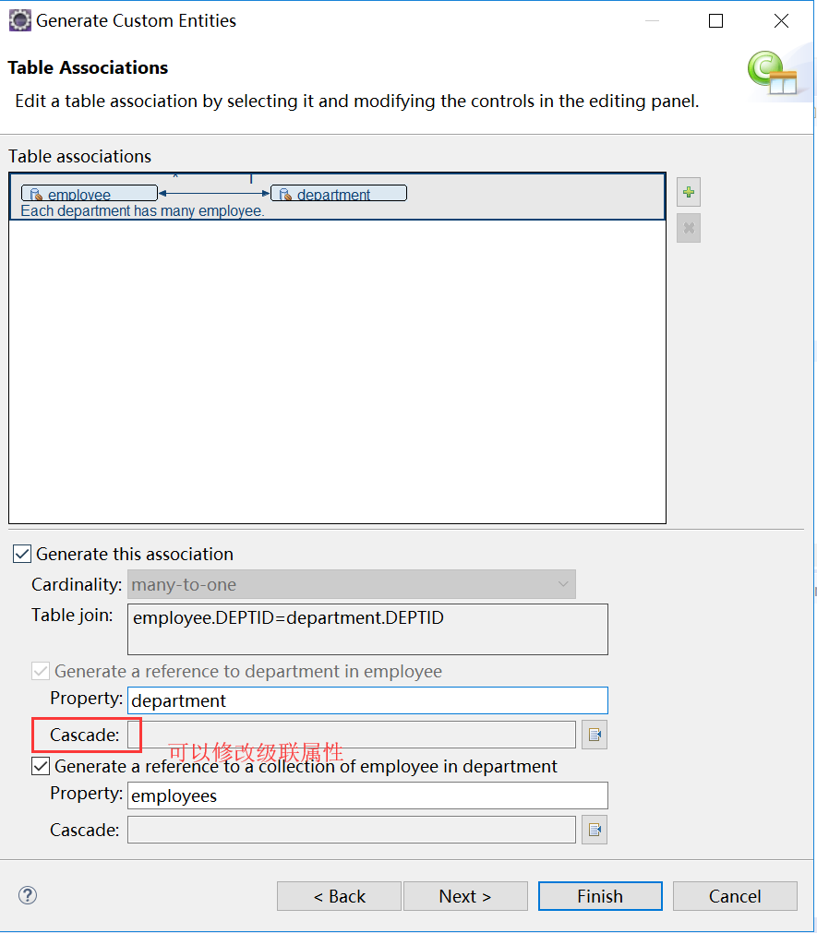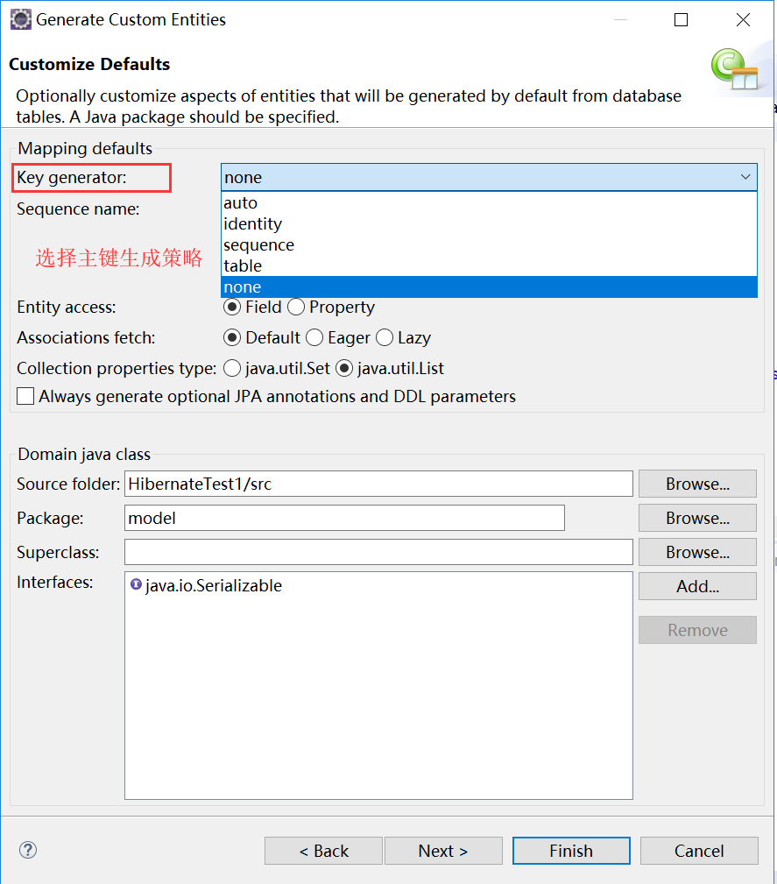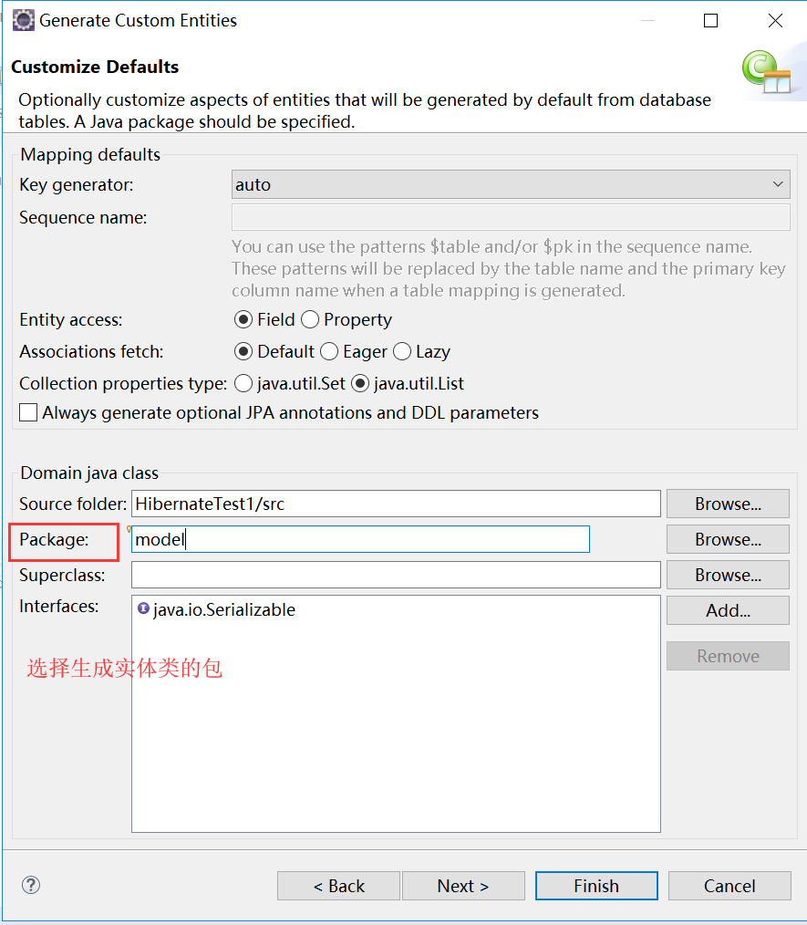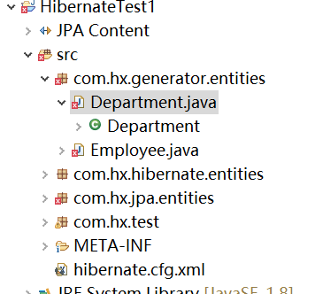
注：JPA的@Entity若不指明name属性，默认采取类名首字母小写作为实体名，所以若有多个同名类，即使不在同一个包下，也会发生冲突问题。（由于jpa在生成表时，也会把映射文件对应的表生成，所以@Entity和映射文件有同名类也会造成冲突）可通过（XXX.表名/实体类名）的命名方式解决，或者确保没有同名类。若同名类生成的表也同名，那么必须保证这些同名类属性也是一致的，否则会抛出异常。
生成的实体类没有@table注解，以及多了一个@NameQuery注解，可进行修改。

